

《编译系统设计实践》
实验项目一：词法分析实验
学号： 152201106
姓名： 庄仲华
年级： 2022
学院： 计算机与大数据学院
专业： 软件工程
本组其它成员：学号 052201224 姓名 游志军
学号 072203218 姓名 庄邵锟
学号 052203130 姓名 邱哲晗
学号 092200201 姓名 蔡子航
学号 052207115 姓名 欧阳开源
学号 042201126 姓名 杨世铭
实验时间：2024－2025学年第二学期
任课教师：陈晖

词法分析程序实验报告

一、功能描述
本程序是一个基于Java实现的词法分析器，能够对输入的源代码进行词法分析，主要功能包括：
识别并分类源代码中的各种词法单元（Token），包括：
- 保留字（关键字）
- 标识符
- 常量（整数、浮点数、字符、字符串）
- 运算符
- 分隔符
过滤源代码中的注释（包括单行注释//和多行注释/* */）
跳过空白字符（空格、制表符、换行符等）
检测并报告词法错误（如未闭合的字符串、非法字符等）
建立并输出符号表（标识符表）
输出每个词法单元的详细信息，包括：
- 词法单元类型（大类）
- 具体子类型
- 词法单元值
- 在源代码中的位置（行号和列号）

二、程序结构描述
1. 主要类结构
Lexer类
功能：核心词法分析器，负责读取源代码并生成词法单元序列
重要方法：
- nextToken()：获取下一个词法单元
- skipWhitespaceAndComments()：跳过空白字符和注释
- readString()：读取字符串常量
- readChar()：读取字符常量
- readWordOrKeyword()：读取标识符或关键字
- readNumber()：读取数字常量

Token类
功能：表示词法单元的数据结构
重要字段：
- type：词法单元的大类（TokenType枚举）
- specific：词法单元的具体子类型（TokenSpecificType枚举）
- value：词法单元的字符串值
- line和pos：词法单元在源代码中的位置

TokenType枚举
功能：定义词法单元的大类
枚举值：EOF, TYPE, INTEGER, FLOAT, STRING, CHAR, OPERATOR, DELIMITER, RESERVED, IDENTIFIER, ERROR

TokenSpecificType枚举
功能：定义词法单元的具体子类型
枚举值：包括各种具体类型（如TYPE_INT, OP_PLUS, DEL_LPAREN等）

2. 关键方法说明
nextToken()
参数：无
返回值：Token对象
功能：读取并返回下一个词法单元
处理流程：
- 跳过空白字符和注释
- 根据第一个字符判断词法单元类型
- 调用相应的读取方法
- 返回构造好的Token对象

skipWhitespaceAndComments()
参数：无
返回值：void
功能：跳过空白字符和注释，直到遇到有效字符
处理流程：
- 循环读取字符
- 遇到空白字符则继续
- 遇到//则跳过整行
- 遇到/*则跳过直到*/

readNumber()
参数：
- firstChar：数字的第一个字符
- tokenLine和tokenCol：数字开始的位置
返回值：Token对象
功能：读取数字常量（整数或浮点数）
处理流程：
- 判断是否为十六进制数
- 读取数字部分
- 处理小数点和科学计数法
- 返回适当类型的Token

三、符号表设计
符号表在词法分析阶段主要用于收集所有标识符。本程序使用HashSet<String>来存储标识符，具有以下特点：
- 数据结构：使用HashSet确保标识符唯一性
- 填充时机：在识别到IDENTIFIER类型的Token时自动添加到集合中
- 输出：在分析完成后按字母顺序输出所有标识符

四、测试数据及结果
测试用例1：简单算术表达式
输入：
java
int a = 10 + 20;
float b = 3.14;
输出：
Tokens:
(TYPE, 'int', 1:1)
(IDENTIFIER, 'a', 1:5)
(OPERATOR, '=', 1:7)
(INTEGER, '10', 1:9)
(OPERATOR, '+', 1:12)
(INTEGER, '20', 1:14)
(DELIMITER, ';', 1:16)
(TYPE, 'float', 2:1)
(IDENTIFIER, 'b', 2:7)
(OPERATOR, '=', 2:9)
(FLOAT, '3.14', 2:11)
(DELIMITER, ';', 2:15)
Identifiers:
a
b

测试用例2：包含注释和字符串
输入：
java
// 这是一个注释
String s = "Hello, world!";
/* 多行
注释 */
char c = '\n';
输出：
Tokens:
(TYPE, 'String', 2:1)
(IDENTIFIER, 's', 2:8)
(OPERATOR, '=', 2:10)
(STRING, 'Hello, world!', 2:12)
(DELIMITER, ';', 2:26)
(TYPE, 'char', 4:1)
(IDENTIFIER, 'c', 4:6)
(OPERATOR, '=', 4:8)
(CHAR, '\n', 4:10)
(DELIMITER, ';', 4:13)
Identifiers:
s
c

测试用例3：包含错误
输入：
java
int x = 10
float y = 3.14.15; // 错误的浮点数
String s = "未闭合的字符串
输出：
Tokens:
(TYPE, 'int', 1:1)
(IDENTIFIER, 'x', 1:5)
(OPERATOR, '=', 1:7)
(INTEGER, '10', 1:9)
(TYPE, 'float', 2:1)
(IDENTIFIER, 'y', 2:7)
(OPERATOR, '=', 2:9)
(FLOAT, '3.14', 2:11)
(DELIMITER, '.', 2:15)
(INTEGER, '15', 2:16)
(DELIMITER, ';', 2:18)
(TYPE, 'String', 3:1)
(IDENTIFIER, 's', 3:8)
(OPERATOR, '=', 3:10)
Lexical Errors Found:
Lexical Error: Unclosed string literal at 3:12. String starts with: "未闭合的字符串...
Lexical Error: Malformed float number '3.14.15' at 2:11.
Identifiers:
x
y
s

五、程序流程图

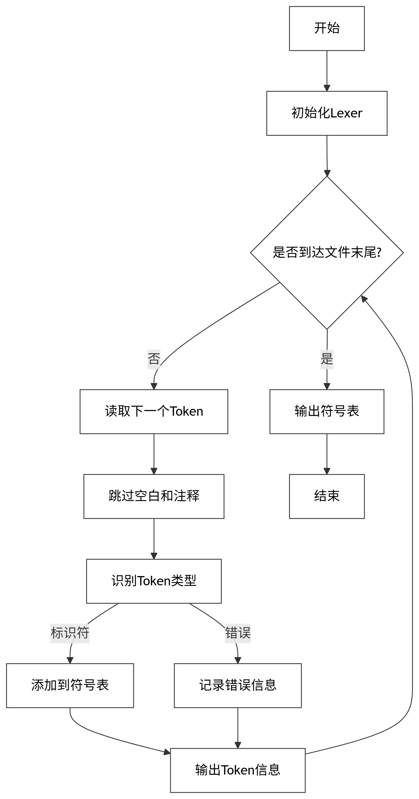

六、实验总结
通过这次实验，对词法分析器的原理和实现方式有了更深入的了解。实验过程中，逐渐掌握了词法分析的基本概念，知道了它在编译器中起到的作用，以及如何对不同类型的词法单元进行识别。同时，在实现具体识别逻辑的过程中，也加深了对有限状态自动机应用的理解。此外，学会了如何处理一些常见的词法错误，比如未闭合的字符串和非法字符等，还实现了一个简单的符号表，为后续的语法分析和语义分析做好了准备。整个过程也提升了使用 Java 编程的能力，尤其是在文件读写、字符串处理和枚举类型的使用方面。实验中遇到的难点主要是复杂的 Token 识别，像十六进制数和科学计数法这种格式刚开始有些棘手，但通过查阅资料和不断调试，最终顺利解决了。总的来说，这次实验让我对编译原理的实际应用有了更清晰的认识，也为后续学习打下了基础。

